附件2：东校区平面示意图及道路楼宇命名征集表
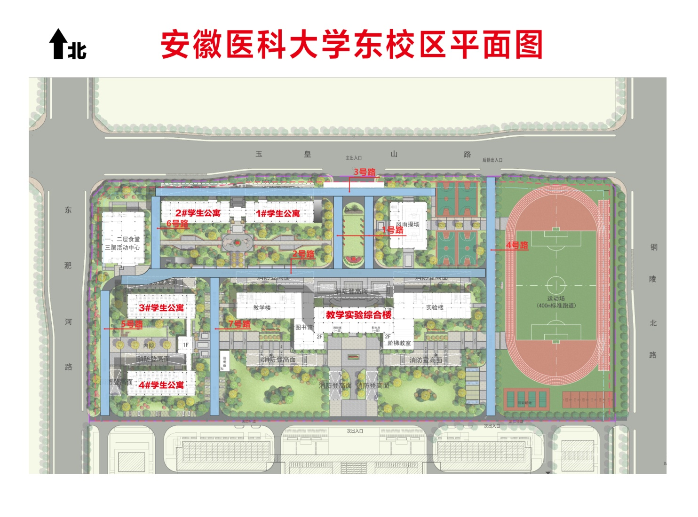

东校区道路楼宇命名征集表
一、个人基本信息
姓名 |  | 单位
手机 |  | 邮箱
地址
二、道路命名方案
序号 | 原名 | 征集命名 | 寓意及原由
1 | 无
2 | 无
3 | 无
4 | 无
5 | 无
6 | 无
7 | 无
三、楼宇命名方案
序号 | 原名 | 征集命名 | 寓意及原由
1 | 教学实验综合楼
2 | 1#学生公寓
3 | 2#学生公寓
4 | 3#学生公寓
5 | 4#学生公寓

